ОБЩИЕ ДАННЫЕ |  |  |  |  |  | Утверждаю:  Заместитель директора по техническим вопросам - главный инженер _________________ «____»_____________20___г.
ТЕХНОЛОГИЧЕСКАЯ КАРТА № 6  Демонтаж ответвления 0,4 кВ, выполненного СИП, от ВЛ с деревянными опорами с железобетонными приставками (с железобетонными опорами; с деревянными опорами) |  |  |  | Норма времени, чел/час
 |  |  |  | 2,5
МЕРЫ И УСЛОВИЯ БЕЗОПАСНОГО ВЫПОЛНЕНИЯ РАБОТ
МЕРЫ БЕЗОПАСНОГО ВЫПОЛНЕНИЯ РАБОТ
Техническая документация |  | Меры безопасности |  |  | Опасные производственные факторы на рабочем месте:
Правила по охране труда при эксплуатации электроустановок (утв. Приказом Минтруда и соц защиты РФ от 15 декабря 2020 № 903н); Правила по охране труда при работе на высоте (утв. Приказом Минтруда России от 16.11.2020 г. №782н); Правила по охране труда при работе с инструментом и приспособлениями (Утв. приказом Минтруда и соц. защиты РФ от 27 ноября 2020 г. N 835н); СО 153-34.20.501-2003 Правила технической эксплуатации электрических станций и сетей РФ; СО 153-34.20.120-2003 Правила устройства электроустановок; РД 34.45-51.300-97 Объем и нормы испытаний электрооборудования; СО 153-34.20.505-2003 Инструкция по переключениям в электроустановках;  СО 153-34.03.603-2003 Инструкция по применению и испытанию средств защиты, используемых в электроустановках;  Порядок применения электрозащитных средств в электросетевом комплексе ПАО «РОССЕТИ». Требования к эксплуатации и испытаниям (СТО 34.01-30.1-001-2016); Инструкция по оказанию первой помощи при несчастных случаях на производстве – 1 шт. на каждого работающего;  Сборник директивных указаний -2016 ч.1, 2 ПАО «РОССЕТИ» |  | 1. Работу под напряжением (РПН) выполняет по наряду-допуску специально подготовленный оперативно-ремонтный, ремонтный персонал.  2. Работа производится в условиях достаточной освещенности рабочего места. Запрещается производить работу при:  - влажности окружающего воздуха более 85%;  - температуре окружающего воздуха ниже -15⁰ С и выше +40⁰С;  - скорости ветра более 9,5 м/с;  - при осадках;  - образовании гололёда на проводах и опоре;  - приближении грозы;  - выпадении капельной росы на конструкциях ВЛ и оснастке.  - при тумане, густом снеге при отсутствии визуальной связи между членами бригады.  3. Изолировать следует:  - все части электроустановки, находящиеся под напряжением, к которым может приблизиться работник на расстояние менее 350 мм, а также и другие части электроустановки, к которым возможно прикосновение токоведущими частями, находящимися под напряжением. |  |  | 1. Поражение электрическим током.  2. Получение травм при использовании инструментов и приспособлений.  3. Падение с высоты  Меры: использование средств индивидуальной защиты рук, глаз, открытых частей тела человека.
УСЛОВИЯ БЕЗОПАСНОГО ВЫПОЛНЕНИЯ РАБОТ  - Работу под напряжением (РПН) организует специально подготовленный административно-технический персонал с оформлением оперативной заявки.  - Перед каждым выездом на рабочее место проверить укомплектованность бригады инструментом, перед применением средства защиты необходимо проверить на отсутствие внешних повреждений и загрязнений, а также проверить штамп срока испытаний,  - Проверить удостоверения по электробезопасности, укомплектованность аптечкой и комплектами спецодежды для защиты от воздействия электрической дуги для каждого члена бригады.  - Работу выполнять с применением защиты глаз и лица.  - Работу выполнять с применением средств защиты от падения с высоты (страховочная привязь, регулируемый строп ST2000, чехол защитный с ручками для регулируемого стропа, устройство для спуска пострадавшего с опоры)  - Перед подъемом на опору проверить состояние опоры и подкоса на прочность и устойчивость с откапыванием на глубину не менее 0,5м. При неустойчивости опоры провести укрепление опоры.  - Не допускать нарушения технологии и последовательности производства работ, указанных в данной технологической карте. |  |  |  |  | Мероприятия по пожарной безопасности:  1. Смазочные материалы, краски, растворители после применения закрыть крышкой, переносить в металлической таре.
Экологические требования к производству работ:
1. В случае разлива смазочных материалов, масла, смазок, необходимо убрать место разлива ветошью, ветошь складировать в металлическое ведро.
2. По окончании работ производственные отходы вывести на склад комплектования оборудования
ОРГАНИЗАЦИЯ ВЫПОЛНЕНИЯ РАБОТ
Механизмы | Состав бригады
Не требуются | Мастер, группа по электробезопасности V - выдающий наряд (ВН5), ответственный руководитель работ (ОР5). - 1 чел.  Электромонтер по эксплуатации распределительных сетей не менее 4 разряда гр. по электробезопасности не менее IV - производитель работ из числа оперативно-ремонтного персонала с правами допускающего (ПР4 - как производитель работ и Д – как допускающий) -1 чел.  Электромонтер по эксплуатации распределительных сетей не менее 3 разряда гр. по электробезопасности не менее III - член бригады (ЧБ3) - 1 чел.  Всего: 2 чел.  Примечание: Допускается производство работ электромонтером ОВБ вместо электромонтера по эксплуатации распределительных сетей, в случае наличия допуска к выполнению данного вида работ.  Допускается выдача наряда- допуска и выполнение обязанностей ответственного руководителя работ главным инженером РЭС вместо мастера участка по ремонту энергетического оборудования, в случае наличия прав к выполнению данного вида работ.
Инструмент, приспособления, инвентарь | Материалы |  | Защитные средства
Когти (лазы) монтерские_____________________2пары.  Раскрепляющее устройство__________________1шт.  Транспортный полиспаст_____________________1шт.  Полотно для раскладки инструмента и  приспособлений (2м²)_______________________1шт.  Переговорное устройство____________________1шт.  Видеорегистратор___________________________1шт.  Индикатор напряжения УНН до 1000В_________1шт.  Прибор для контроля за влажностью и температурой  окружающего воздуха_______________________1 шт.  Анемометр_________________________________1шт.  Клещи токоизмерительные ___________________1шт.  Снаряжение для ограждения места работ1 комп.  Крюк транспортный изолированный “S”________3шт.  Пояс вспомогательный_____________________1шт.  Мешок транспортный 0,4м. ___________________1шт.  Полиспаст__________________________________1шт.  Комплект ручного изолирующего инструмента согласно СТП 9001.7.3.2-08-01-2018-(63/218) __________________1комп.  Кувалда____________________________________1шт.  Лопата штыковая____________________________1шт.  Лопата совковая_____________________________1шт.  Трамбовка___________________________________1шт.  Бачок для воды______________________________1шт.  Мыло туалетное_____________________________1шт.  Полотенце личное____________________________2шт.  Медицинская аптечка_________________________1шт.  Молоток монтёра, изолированный______________1шт.  Клинья разделительные для СИП_______________1 пара  Зажим для натяжения СИП16-95мм_____________1шт.  Зажим для натяжения СИП20-70мм_____________1шт.  Инструмент для натяжения и отрезания  металлической ленты_________________________1шт.  Строп стилоновый___________________________2шт.  Инструмент для затягивания монтажных  Ремешков___________________________________1шт.  Пояс вспомогательный________________________1шт.  Инструмент для резки СИП1___________________1 шт. |  |  | Минимальный набор СИЗ согласно норм и характеру выполняемой работы, в т.ч. СИЗ персонала с правами допускающего:  Перчатки диэлектрические класс 00________________________________2 пары  Перчатки кожаные защитные______________________________________2 пары  Перчатки х/б____________________________________________________2 пары  Страховочная привязь____________________________________________2 шт.  Плакаты по электробезопасности «Работа под напряжением  повторно не включать!» __________________________________________2 шт.  Боты диэлектрические____________________________________________2 пары  Комплект термостойкой одежды и других СИЗ, согласно норм и сезону работы на каждого работающего____________________________________________ 1 комп.  Каска термостойкая с защитным щитком на каждого работающего ______1 шт  Аптечка для оказания первой помощи ______________________________ 1 шт.  Изолирующая лестница (длина 2,5-3,5м) ____________________________ 1 шт  Изолирующее покрывало______________________________________________ 1 комп.  Оболочка изолятора защитная__________________________________________ 7 шт.  Защитная изоляционная оболочка проводов "Омега"_____________________ 14 шт.  Лента изоляционная 25х0,09м__________________________________________ 1шт.  Наброс на провода_____________________________________________________ 1 шт.

ОРГАНИЗАЦИОННЫЕ МЕРОПРИЯТИЯ, ПОДГОТОВКА РАБОЧЕГО МЕСТА, ТЕХНОЛОГИЯ ПРОИЗВОДСТВА РАБОТ
Организационные мероприятия перед производством работ |  | Исполнители |  |  | Трудозатраты, чел/мин | Примечание
1 | Получить задание от административно-технического персонала на демонтаж ответвления 0,4 кВ, выполненного СИП, от ВЛ с деревянными опорами с железобетонными приставками (с железобетонными опорами; с деревянными опорами) | ВН5 | ПР4 |  | 5
2 | В случае если рабочее место было обследовано выдающим наряд заблаговременно:  - Получить у выдающего наряд наряд-допуск на производство работ  под напряжением. Получить целевой инструктаж от выдающего наряд  и оформить получение в наряде - допуске целевого инструктажа лица,  от выдающего наряд-допуск производителю работ. Зарегистрировать наряд  у диспетчера района ОДГ РЭС (ОДС).  В случае если рабочее место не обследовалось:  - наряд – допуск оформляется на месте производства работ. Получить целевой инструктаж от выдающего наряд и оформить получение в наряде - допуске целевого инструктажа лица, от выдающего наряд-допуск производителю работ. Зарегистрировать наряд у диспетчера района ОДГ РЭС (ОДС) (выполнение данного действия необходимо осуществить после п. №5) | ВН5 | ПР4 |  | 10
3 | Получить ключи от РУ-0,4кВ КТП (ЗТП, РТП, БКТП) у ответственного  за хранение ключей от электроустановок. |  | ПР4 |  | 3,5
4 | Подготовить приспособления, инструмент, средства защиты, проверить  их исправность. Получить комплектующие, при необходимости  их расконсервировать. Погрузить в автомашину. |  | ПР4 | ЧБ3 | 20
5 | После прибытия на место провести обследование места выполнения работ. Визуально осмотреть состояние опоры, проводов и арматуры на которой предстоит работать.  Произвести осмотр двух смежных опор, проводов и арматуры. Принять решения о возможности безопасного проведения работ. | ОР5 | ПР4 | ЧБ3 | 5
Подготовка рабочего места и допуск |  | Исполнители |  |  | Трудозатраты, чел/мин | Примечания
6 | Сообщить диспетчеру района ОДГ РЭС (ОДС) о необходимости установки запрещающего плаката «Работа под напряжением. Повторно не включать!» в РУ 0,4кВ на привод коммутационного аппарата, который может автоматически разорвать цепь подключенной к нему линии. Запрос разрешения установки плаката «Работа под напряжением. Повторно не включать!» в РУ-0,4кВ КТП (ЗТП, РТП, БКТП) у диспетчера района ОДГ РЭС (ОДС). |  | Д4 |  | 4
7 | Установить плакат и сообщить дежурному диспетчеру района ОДГ РЭС (ОДС) об установке плаката «Работа под напряжением. Повторно не включать!» в РУ-0,4кВ КТП (ЗТП, РТП, БКТП). |  | Д4 |  | 1
8 | После установки плаката, «Работа под напряжением. Повторно  не включать!», запросить у диспетчера района ОДГ РЭС (ОДС) разрешение на подготовку рабочего места и допуск к работе. |  | Д4 |  | 1
9 | Оградить рабочее место, установить плакаты безопасности. Разложить средства защиты, такелажные средства, приспособления, инструменты и инвентарь на месте выполнения работы. Проверить исправность и комплектность средств защиты, инструментов и приспособлений. | ОР5 | Д4 (ПР4) | ЧБ3 | 5
10 | Проверить подготовленное рабочее место. | ОР5 | Д4 (ПР4) |  | 4
11 | Оформить проверку рабочего места в наряд-допуске заполнением графы «Рабочее место подготовлено. Под напряжением остались:» и подтвердить готовность подписями. |  | Д4 |  | 1
12 | Проведение целевого инструктажа допускающим – ответственному руководителю работ, производителю работ, членам бригады:  - Озвучить номер наряда-допуска, состав бригады и  содержание работы.  - Проверить удостоверения  - Проверить самочувствие членов бригады  - Зачитать содержание наряд-допуска  - Указать границы рабочего места  - Проверить наличие спецодежды и касок.  - Показать ближайшие токоведущие части, к которым приближаться запрещено, работа на которых не предстоит.  - Указать бригаде, что работа производится под напряжением методом в «контакте».  - Дать исчерпывающие указания в целях предотвращения поражения электрическим током.  - Провести обратный опрос бригады.  - Оформить проведение целевого инструктаж в наряде-допуске; | ОР5 | Д4 (ПР4) | ЧБ3 | 7
13 | Целевой инструктаж ответственного руководителя работ- производителю работ, членам бригады:  - Проверить самочувствия бригады  - Зачитать содержание наряд-допуска  - Указать границу рабочего места  - Показать ближайшие к рабочему месту оборудование и токоведущие части ремонтируемого и соседних присоединений, к которым приближаться запрещено независимо от того, находятся они под напряжением или нет.  - Дать четкие указания по технологии безопасного проведения работ, использованию инструмента и приспособлений.  - Провести опрос бригады.  - Оформить проведение целевого инструктаж в наряде-допуске; | ОР5 | Д4 (ПР4) | ЧБ3 | 7
14 | Целевой инструктаж производителя работ- членам бригады:  - Проверить самочувствия бригады  - Зачитать содержание наряд-допуска.  - Указать границу рабочего места  - Показать ближайшие к рабочему месту оборудование и токоведущие части ремонтируемого и соседних присоединений, к которым приближаться запрещено независимо от того, находятся они под напряжением или нет.  - Дать указания о соблюдении мер безопасности по наложению и снятию изоляции.  - Дать расширенные указания по технологии безопасного проведения работ, использованию инструмента и приспособлений, сохранности на рабочем месте: ограждений, плакатов безопасности  - Провести опрос бригады.  - Озвучить задачи каждого члена бригады и меры безопасности по их выполнению, в том числе по безопасному использованию средств защиты и правильного их применения.  - Оформить проведение целевого инструктаж в наряде-допуске. |  | ПР4 | ЧБ3
15 | Зарегистрировать ежедневный допуск в таблице наряда-допуска «Ежедневный допуск к работе и ее окончание» |  | Д4 (ПР4) |  | 1
16 | Сообщить диспетчеру района ОДГ РЭС (ОДС) о подготовке рабочего места и допуске к работам. |  | Д4 (ПР4) |  | 1
Технология производства работ |  | Исполнители |  |  | Трудозатраты, чел/мин | Примечания
17 | - Проверить опору на которую предстоит подъем на целостность и устойчивость (железобетонная опора: растрескивание бетона выше нормы, загнивание арматуры, погиб стойки. Деревянные опоры: загнивание древесины, у деревянных опор с железобетонной приставкой необходимо дополнительно проверить бандажи) с откапыванием опоры на глубину не менее 0,5 метра. После проверки закопать, утрамбовать. Установить раскрепляющее устройство (при необходимости). | ОР5 | ПР4 | ЧБ3 | 7
18 | Проверить отключенное положение вводного коммутационного аппарата в ВЩУ здания. |  |  | ЧБ3 | 1
19 | - Проверить надежность лаз(когтей) и строп, перед подъемом на опору ВЛ члена бригады.  - Произвести подъем на опору. (Для сокращения времени на подготовку рабочего места производителю работ разрешается подниматься на опору вместе с членом бригады. При этом член бригады должен действовать только по командам производителя работ, а сам производитель работ обязан сообщать о всех своих действиях члену бригады.)  - Помимо основных средств защиты надеть диэлектрические перчатки класса 00 и защитные кожаные перчатки.  - Закрепить на теле опоры вспомогательный пояс и блок транспортного полиспаста на расстоянии не ближе 350 мм до токоведущих частей.  - С помощью транспортного полиспаста поднять снаряжение и изолирующие покрытия.  - Установить и зафиксировать изолирующие покрытия на токоведущие части, заземленные металлоконструкции, к которым возможно прикосновение начиная с ближайших. При установке изолирующих покрытий запрещается приближение к токоведущим частям не защищенными частями тела на расстояние менее 350 мм  - Произвести спуск с опоры (в случае если производитель работ поднимался на опору). | ОР5 | ПР4 | ЧБ3 | 15 | 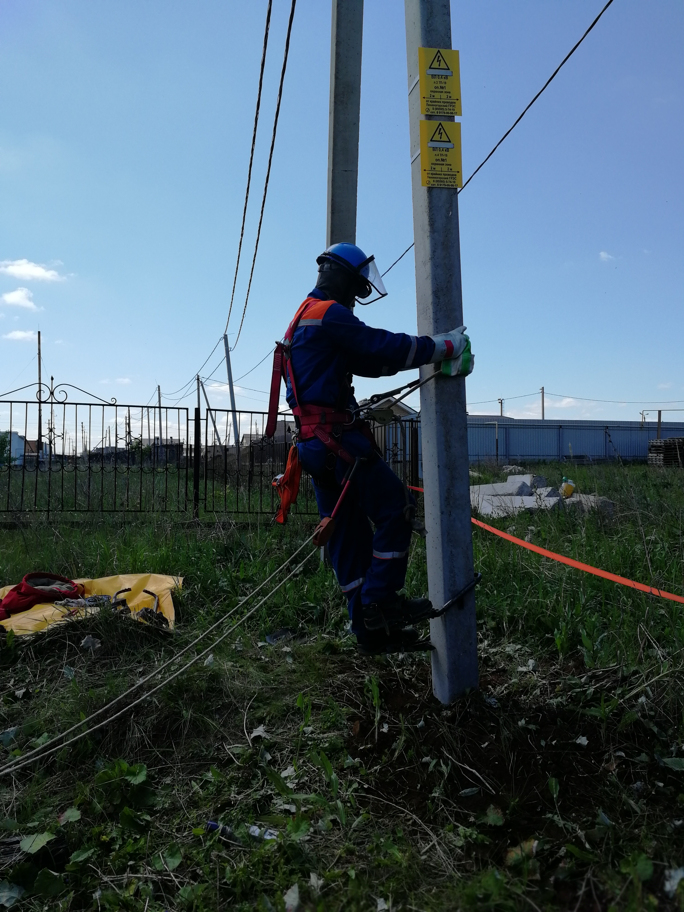  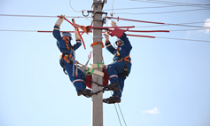
20 | Присоединить зажим устройства для отпускания провода СИП. | ОР5 | ПР4 | ЧБ3 | 2
21 | Демонтировать зажимы от ВЛ 0,4кВ ответвления 0,22кВ (0,4кВ), выполненного СИП на опоре. | ОР5 | ПР4 | ЧБ3 | 4
22 | Демонтировать анкерный зажим СИПа ответвления на опоре. | ОР5 | ПР4 | ЧБ3 | 4
23 | При помощи специального устройства и транспортного полиспаста отпустить демонтированный провод СИП с опоры на землю. | ОР5 | ПР4 | ЧБ3 | 2 | 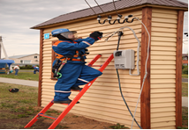
24 | Снять изолирующие покрытия на опоре последовательно с «верху-вниз» с изоляторов, проводов, тела опоры. | ОР5 | ПР4 | ЧБ3 | 5
25 | С помощью транспортного полиспаста спустить снаряжение  Снять с тела опоры вспомогательный пояс и блок транспортного полиспаста.  Произвести спуск с опоры | ОР5 | ПР4 | ЧБ3 | 5
26 | Установить лестницу и демонтировать провода с портала здания. | ОР5 | ПР4 | ЧБ3 | 5
27 | Оформить в наряде-допуске окончание работы. | ОР5 | ПР4 | ЧБ3 | 5
Организационные мероприятия по завершению работ |  | Исполнители |  |  | Трудозатраты, чел/мин | Примечание
28 | Убрать рабочее место. Снять установленное бригадой временное ограждения, переносные плакаты безопасности, средств защиты, инструментов, приспособлений и уложить в места их хранения при транспортировке. | ОР5 | ПР4 | ЧБ3 | 10
29 | Демонтаж раскрепляющего устройства (если установлено). | ОР5 | ПР4 | ЧБ3 | 5
30 | Удалить бригаду с рабочего места. | ОР5 | ПР4 |  | 2
31 | Запрос разрешения на снятие плаката «Работа под напряжением повторно не включать» у диспетчера района ОДГ РЭС (ОДС) и снятие плаката. (оформить в оперативном журнале) |  | ПР4 |  | 2
32 | Закрыть наряд-допуск и сообщить диспетчеру района ОДГ РЭС (ОДС) о полном окончании работ. (оформить в бланке наряда-допуска; в оперативном журнале) |  | ПР4 |  | 1

Технологические указания |  | Приемо-сдаточные испытания
Контролируемые параметры | Норма | Характеристика | Норма
 | - | -

Разработано: ______________________ ____________________ «____»_____________20___г. ____________________
Должность подпись дата Ф.И.О.
Согласовано: ______________________ ____________________ «____»_____________20___г. ____________________
Должность подпись дата Ф.И.О.

